Бондарева И.М. 5 класс. Русский язык 09.11.2021
Тема 4 Урок № 18 А.С. Пушкин. Краткие сведения о детстве. Стихотворение «Няне» - поэтизация образа няни.
Цель урока: ознакомление с произведением А.С. Пушкина «Няне», развитие навыков анализа художественного текста.

ХОД УРОКА

Здравствуйте, ребята!
- Подача теоретического материала
- ПРОЧИТАЙТЕ!
А.С. Пушкин родился 6 июня 1799 года в Москве. В раннем детстве Александр не только не представлял ничего выдающегося, но своей неповоротливостью и молчаливостью приводил в отчаяние мать свою, которая любила его гораздо меньше, нежели сестру его, Ольгу, и младшего брата. Когда принимались слишком энергично исправлять его характер и манеры, он убегал к своей крепостной няне.
Арина Родионовна, сначала она была няней и кормилицей старшей сестры Ольги, а затем была приставлена к Саше. Эта простая женщина очень привязалась к маленькому Саше, и её любовь к нему была безгранично преданной и нежной. У неё он искал утешения, когда его обижали, она же выгораживала его во всех проказах. Она так и сыпала пословицами и поговорками, знала множество народных песен, поверий, сказок, рассказывала их языком простым и очень образным.
Стихотворения, о которых мы будем сегодня говорить на уроке, относятся к михайловскому периоду в жизни поэта. Село Михайловское – псковское имение семьи Пушкиных. Именно сюда ссылает царь Пушкина. Это была его новая ссылка. Царское правительство, определив ее местом Михайловское, надеялось, что там, в глухой северной деревне, свободолюбивый поэт будет сломлен морально.
Оторванный от друзей, от общества, отданный под унизительный надзор местных полицейских Пушкин чувствовал себя вначале как в тюрьме. Именно няня Арина Родионовна становится в этот период не только самым близким другом для Александра Сергеевича, но и олицетворением народного начала, связавшим его с миром фольклора Долгими вечерами, при свете луны, рассказывала она удивительные сказки своему 25-летнему питомцу. Пушкин писал одному из друзей:… вечерами слушаю сказки моей няни, …она единственная моя подруга – и с ней мне не скучно”.

2. Запишите число, классная работа.
Девятое ноября
Классная работа
Александр Сергеевич Пушкин
1799-1837
3.Откройте учебник, на стр. 92-93 выразительно прочтите стихотворение «Няне».

Анализ стихотворения
- Каким настроением пронизано это стихотворение? (Ответ: Настроение стихотворения грустное, печальное, тоскливое).
- Как вы думаете, какие чувства владели поэтом, когда он писал это стихотворение? (Ответ: В произведении передано чувство вины перед няней за долгое отсутствие, страдание от разлуки, выражены нежность, забота, признательность за дружеское участие в дни ссылки, проведенные вместе.)
- Не удивительно ли, что барин так пишет о своей крепостной? Почему? (Ответ: С такой нежностью и любовью поэт ни к кому не относился, поэтому и называл её “Подругой”, его суровых дней, голубкой "моей дряхлой")
- В чем он уверен, думая о ней? Почему вы так думаете? (Ответ: Он говорит о том, что она всегда переживала за него, с раннего детства).

4. Работа с текстом.
В каждом произведении есть слова, значение, которых мы не понимаем. Давайте найдем эти слова в стихотворении…
Кровля, ветхая, лачужка, обветшалой, суровые дни, голубка, дряхлая (моя, ) светлица, воро'ты, теснят, всечасно
Это архаизмы — это устаревшие слова, которое в современной речи заменены синонимами.

Словарная работа (ЗАПИСАТЬ В РАБОЧЕЙ ТЕТРАДИ)
Кровля здания, сооружения – верхнее ограждение (оболочка) крыши.
Ветхая - старый, близкий к разрушению, обветшалый.
Лачужка - небольшая, плохо построенная или разваливающаяся изба, хижина.
Обветшалой - пришедший в ветхость, разрушающийся от ветхости.
Суровые дни – очень тяжёлые, трудные, тяжкие дни.
Голубка – ласковое обращение к женщине.
Дряхлая (моя) – слабая, немощная от старости.
Светлица – светлая парадная комната в доме.
Воро'ты - устаревшая форма существительного “ворота”.
Теснят (заботы грудь) – недомогание, при котором трудно дышать.
Всечасно (теснят грудь) – постоянно.

- Первичное закрепление знаний.
ДАННОЕ ЗАДАНИЕ ВЫПОЛНЯЮТ ВСЕ РЕБЯТА (высокий, достаточный, средний, низкий уровни знаний)
В рабочих тетрадях дать ответ на вопрос № 3 стр. 93 (ПИСЬМЕННО)

ЭТО ЗАДАНИЕ ВЫПОЛНЯЮТ РЕБЯТА, КОТОРЫЕ ИМЕЮТ (высокий, достаточный уровень знаний)
Творческое задание: (образное рисование)
Опишите (письменно) внешность няни, используя сведения стихотворения и иллюстрацию портрета. (5-7 предложений)
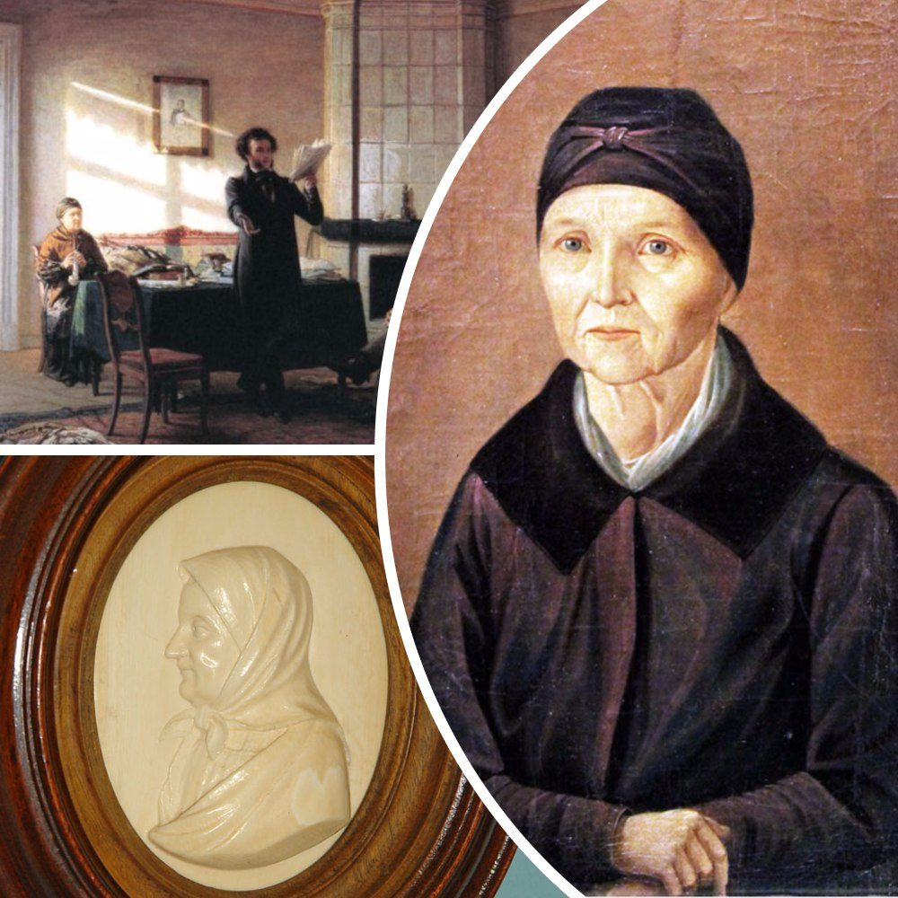

- Домашнее задание:
Выучить наизусть стихотворение А. С. Пушкина «Няне».

ПРИСЛАТЬ!!!
Конспект урока.
Записать (на телефон) чтение стихотворения по памяти и выслать видео (по возможности).

Задание, выполненное в письменном виде, должно быть сфотографировано или от-сканировано и отправлено в виде файла. Для обратной связи можно использовать электрон-ную почту bondareva14031983@gmail.com, социальные сети ВК, ОК.

